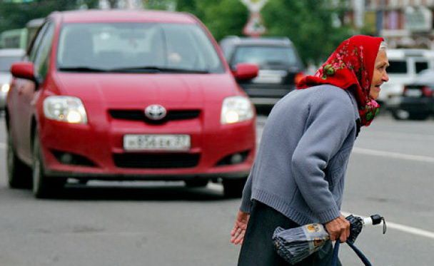
Самые уязвимые среди участников дорожного движения – дети и пожилые люди. Сегодня мы общаемся именно к вам, наши ветераны, дедушки, бабушки! Не нарушайте правила дорожного движения! Не создавайте на дороге аварийную обстановку!
Пожилые люди более других подвергнуты риску попасть на улице в опасную ситуацию: у них, как правило, снижены зрение и слух, им труднее определить расстояние до приближающегося транспорта, правильно оценить его скорость. У пожилых людей часто понижена способность, ориентироваться в пространстве, снижена реакция на сигнал опасности. Люди становятся жертвами ДТП чаще всего именно потому, что не учитывают особенности своего возраста и свои возможности!
Еще одна особенность заключается в том, что пожилым людям, как правило, трудно адаптироваться к чему-либо новому – особенно к развитию технического прогресса, например, к увеличению автомобилей на дороге или совершенствованию средств организации дорожного движения.
Немало пожилых людей просто забывают о соблюдении правил дорожного движения, а также об осторожности, которая просто необходима при нынешнем возросшем потоке транспортных средств. А осторожность в наше время, прежде всего! Даже, двигаясь по зеленому сигналу светофора, надо смотреть по сторонам, чтобы водитель, двигающийся по такому же зеленому сигналу светофора, пропустил вас.
Наверное, многие водители сталкивались с ситуацией, когда пожилые люди переходят проезжую часть не по светофору или пешеходному переходу, а где им удобнее. Бросив беглый взгляд на дорогу, они спешно переходят ее вне зоны пешеходного перехода, не оценивая ситуацию, надеясь проскочить поскорее перед машинами. А ведь светофоры устанавливаются в местах, наиболее опасных для перехода улицы и служат именно безопасности дорожного движения!
В большинстве случаев водители совершают наезд на пожилых пешеходов, в местах, где они не ожидают их появления на дороге, вблизи транспортного средства.
Можно сочувствовать потерпевшим пожилым людям, которые не соблюдают ПДД, но надо помнить и о том, что из-за них могли пострадать невинные люди! Кроме того, в таких случаях в ДТП нередко вовлекаются другие участники дорожного движения, срабатывает так называемый принцип домино.
Настоятельно напоминаем Вам: не нарушайте ПДД и будьте внимательны на дорогах, лучше пройти какое-то расстояние до переходного перехода или до светофора, и перейти дорогу по всем правилам, тем самым сохранив не только свое здоровье и жизнь, а может и чье-то еще.

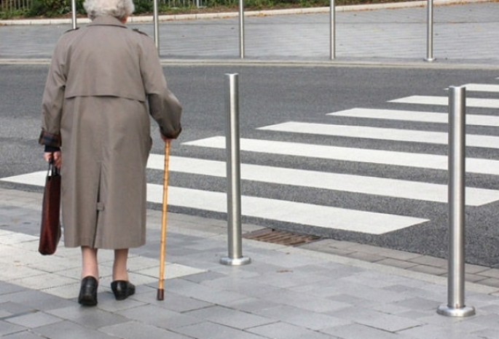
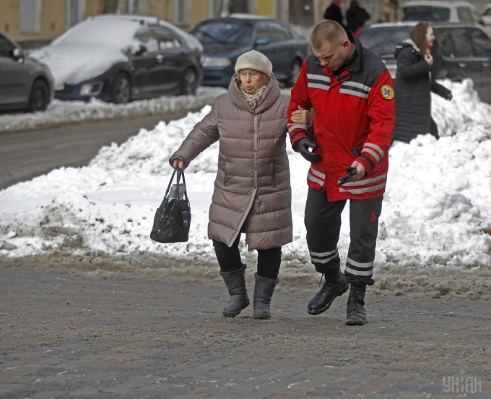

Уважаемые участники дорожного движения!
Будьте внимательны на дороге. Если на Ваших глазах пожилой человек неправильно оценил дорожную обстановку - не оставайтесь равнодушными, окажите помощь. Будьте уважительны и терпеливы к людям преклонного возраста.

Вы можете обратиться к нам:
в ГОАУСОН «Полярнинский
комплексный центр социального обслуживания населения»

Мы находимся по адресу:
184650 Мурманская область,
г. Полярный
ул. Советская д.1
Наш телефон: 8(815 51) 7-14-62
Факс: 8(815 51) 7-14-62

Режим работы:
Пн.- чт. с 09.00-17.15
Пт. с 09.00-17.00
Обед с 13.00-14.00
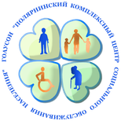
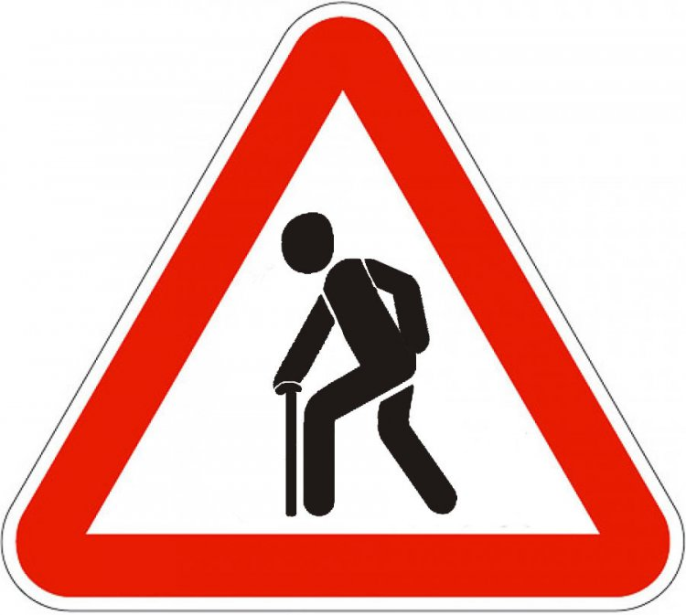
Внимание!
На дороге пожилой человек!

Полярный 2017г.

